港源國民小學品德教育教學活動
- 中心德目：愛國
- 實踐規條：
低：會唱國歌。
中：喜愛閱讀民族英雄的故事。
高：熱愛國家，爭取國家榮譽。
- 教師導讀題材:台灣之光蘇麗文(網路搜尋資料)
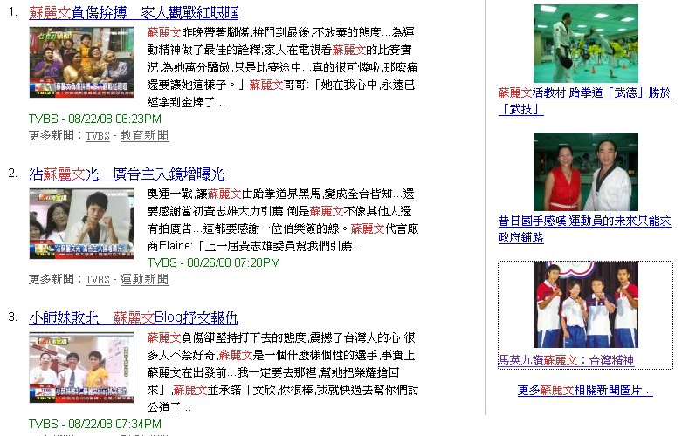
http://tw.info.search.yahoo.com/search/news

台灣之光蘇麗文的故事
奧運落幕，我國選手成績不如預期，馬英九總統昨接見中華奧運代表團時表示，相信選手們盡了最大努力，在實踐奧運精神上，表現可圈可點。
他特別嘉許跆拳道國手蘇麗文，受傷倒地11次還奮戰不懈，「這就是台灣精神！」
馬英九表示，蘇麗文在比賽過程受傷倒地11次，還奮戰不懈，每個人看完後都熱淚盈眶，聽說蘇麗文腳的前十字韌帶斷裂，馬以自身為例安慰蘇，「我兩腳韌帶也都斷裂，但還是可以跑步游泳。」
驟死賽中蘇麗文強忍膝蓋痛楚，但因腳步無法移動，被對手踢下致勝分，四：五飲恨，和銅牌擦身而過，蘇麗文最後拿下第五名。這時，蘇麗文情緒忍不住崩潰，躺在擂台上掩面痛哭。最後，已無法自行走路的蘇麗文再度被教練李東玩背出場，但全場觀眾已記住她的名字，這一幕也成為奧運史上最感人的時刻之一。
蘇麗文想替罹癌父親奪牌的心意，爸爸感受到了。蘇麗文父親：「雖然是沒有拿到金牌、銀牌、銅牌，不過她今天在爸爸媽媽的心目中，在我們家裡的心目中，在我們附近鄰居、好朋友心目中，她就是最好的，她就是我們最好的，我們大家以她為榮。」
罹患癌症的蘇文清表示，女兒的表現是一百分，從小他就教她從哪裡跌倒就從哪裡爬起來，她做到了，沒有讓家人和中華民國失望；蘇文清也希望蘇麗文的精神在比賽結束後還能繼續，薛香川也保證，將全力協助蘇麗文未來的出路。
- 分年段學習單設計: 設計者:陳俊言
南投縣港源國民小學品德教育推廣學習單

中心德目:【愛國】
【適合年段:低年級】
年 班 姓名:

§愛的鼓勵§
親愛的小朋友，聽完老師講完愛國的故事之後，你覺得故事中的女主角的表現好不好？請你寫出或畫出你要給蘇麗文的鼓勵…

家長簽名:

南投縣港源國民小學品德教育推廣學習單
中心德目:【愛國】
【適合年段:中年級】
年 班 姓名:

- 故事中的女主角是參加什麼比賽：

- 你覺得，蘇麗文的表現，哪種精神代表愛國的表現？

- 寫出或畫出你要給蘇麗文的鼓勵及讚美。

南投縣港源國民小學品德教育推廣學習單
中心德目:【愛國】
【適合年段:高年級】
年 班 姓名:
一、愛國故事中的主角是誰？他有哪些好的行為值得我們去學習？
二、請你用50 個字左右，來描寫台灣之光蘇麗文的好的行為表現。
家長簽名:

